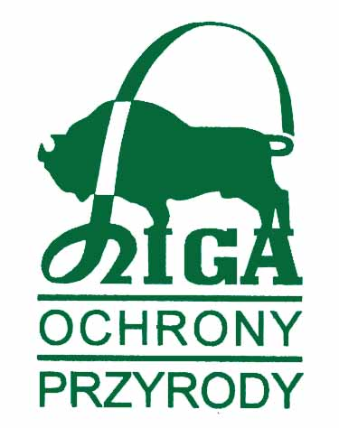
OKRĘG LIGI OCHRONY PRZYRODY
W KIELCACH
ZAPRASZA PAŃSTWA PLACÓWKĘ
DO UDZIAŁU W PRZYRODNICZYCH WYCIECZKACH
EDUKACYJNYCH PN.:
„Tropami świętokrzyskiej przyrody”
Kielce- - Huta Szklana- Święty Krzyż Kielce
Głównym celem organizowanych przez nas przyrodniczych wycieczek edukacyjnych jest:

- Promowanie walorów przyrodniczo-krajobrazowych naszego regionu w myśl zasady „Cudze chwalicie swego nie znacie” na przykładzie Świętokrzyskiego Parku Narodowego i otuliny, jako najwyższej formy ochrony przyrody w naszym województwie.
4 – 17 maja 2016 rok
- Ćwiczenie i rozwijanie zmysłu wzroku, kształcenie spostrzegawczości oraz umiejętności obserwowania obiektów i zjawisk przyrody
- Kształcenie logicznego myślenia poprzez szukanie wzajemnego związku między dostrzeganymi obiektami i zjawiskami, porównywanie ich, uogólnianie, klasyfikowanie, rozumowanie.

Program uczestnictwa w edukacyjnej wycieczce przyrodniczej:

7.40 – zbiórka uczestników wycieczki przed placówką
7.50 - 8.30 – przejazd autokarem do Huty Szklanej
8.35-8.50 – wjazd kolejką świętokrzyską na Św. Krzyż
9.00 – 10.00 – uczestniczenie w zajęciach warsztatowych w Muzeum Przyrodniczym na Świętym Krzyżu
10.15-10.30 – zwiedzanie platformy widokowej i podziwianie łysogórskich gołoborzy jako najbardziej charakterystycznych elementów przyrody nieożywionej znajdujących się na terenie Świętokrzyskiego Parku Narodowego
10.30 – 10.50 – zjazd kolejką świętokrzyską na parking autokarowy.
11.00-13.00 – zwiedzanie Osady Średniowiecznej wraz z przewodnikiem, a następnie uczestniczenie w wybranych zajęciach warsztatowych .
Do wyboru:
- Warsztaty tkackie
- Warsztaty garncarskie
- Warsztaty wikliniarskie i obróbki drewna
- Warsztaty zielarskie i średniowiecznych kulinariów
- Warsztaty rymarsko-szewskie, bartnicze i kowalskie
- Warsztaty czerpania papieru
- Warsztaty kaligrafii
13.00 – 14.00 – ognisko (pieczenie kiełbasek) oraz uczestnictwo w średniowiecznych harcach i psotach – do wyboru zabawy: strzelanie z łuku, razem w drogę – wieloosobowe narty, przeciąganie liny, mydlane olbrzymy, wieloosobowa skakanka, mamy to w pamięci, sprawdzian na równoważni.

Około 14.30 – powrót do Kielc
KOSZTORYS
Koszt uczestnictwa w wycieczce jest dofinansowany w następujących pozycjach:
- transport autokarem (wyjazd kalkulowany z Kielc) – 10,00 zł
- zakup biletów wstępu do Świętokrzyskiego Parku Narodowego wraz z platformą widokową – 3.50 zł, a 6.50 zł zł dla nauczycieli
- zakup biletów wstępu do Muzeum Przyrodniczego na Świętym Krzyżu - 5.oo zł dla dzieci i opiekunów
Koszty pokrywane przez uczestnika wynoszą: 42.oo zł/os w tym:
- Przejazd kolejką świętokrzyską (6,00 zł)
- Udział w warsztatach w osadzie średniowiecznej (15.00)
- Wynajęcie przewodnika po osadzie średniowiecznej na wyłączność grupy (1.00)
- Opłata za udział w średniowiecznych harcach i igrcach (7,00 zł)
- Ognisko – 3.00 zł
- pilot – 7.00
- koszty organizacyjne – 3,00 zł ( parkingi, materiały edukacyjne, telefony itp.)
Zasady uczestnictwa:
- dostarczenie wypełnionego potwierdzenia uczestnictwa w realizacji w/w zadania
- dostarczenie listy uczestników wycieczki edukacyjnej
- dostarczenie płytki z nagranymi zdjęciami z odbytej wycieczki edukacyjnej

SZCZEGÓŁOWY PROGRAM WYCIECZKI PRZYRODNICZO – EDUKACYJNEJ NA TRASIE
KIELCE – HUTA SZKLANA – Święty Krzyż - KIELCE

WIZYTA W MUZEUM PRZYRODNICZYM ŚWIĘTOKRZYSKIEGO PARKU NARODOWEGO
Zapraszamy do Muzeum Przyrodniczego Świętokrzyskiego Parku Narodowego
na Świętym Krzyżu. Prezentowana tam wystawa jest spektaklem światła, dźwięku i odgłosów przyrody w oparciu o multimedialne urządzenia, diaporamy, zdjęcia, modele. Poprzez udział w zwiedzaniu Muzeum Przyrodniczego ŚPN uczestnicy dowiedzą się jak ogromna jest różnorodność przyrodnicza ŚPN.
Zwiedzanie rozpoczynamy od sali w której możemy obejrzeć makietę współczesnego krajobrazu terenu Parku i jego okolic, oraz makietę przedstawiającą pierwotny krajobraz, zanim człowiek zaczął przekształcać teren. Tutaj obejrzymy też film o historii, powstaniu, głównych zadaniach i walorach Świętokrzyskiego Paku Narodowego.

Następnie w formie diaporam przestawiono działalność człowieka na tym terenie począwszy od starożytnego hutnictwa żelaza, osadnictwa, poprzez hutnictwo szkła i gospodarkę leśną. Część poświęcona działalność człowieka i związanym z tym przekształcaniem terenu, kończy ekspozycja omawiająca rozwój idei ochrony przyrody na tym obszarze oraz działania zmierzające do utworzenia w 1950 Świętokrzyskiego Parku Narodowego.
W kolejnej sali zapoznajemy się z geologicznymi i paleontologicznymi dziejami Gór Świętokrzyskich począwszy od paleozoiku, poprzez mezozoik i kenozoik. Poszczególne okresy prezentowane są w formie podświetlonych plansz, modeli wymarłych zwierząt, ich skamieniałości oraz śladów utrwalonych w skałach.
W dalszej części wystawy wędrujemy przez ekosystemy leśne Świętokrzyskiego Parku Narodowego, gdzie możemy zobaczyć zwierzęta, rośliny i grzyby żyjące w jodłowym borze mieszanym zwanym jedliną polską, buczynie, borze sosnowym. Wybierzemy się również na gołoborze z zarastającym je pionierskim lasem – jarzębiną świętokrzyską oraz na Górę Chełmową, gdzie zapoznamy się z życiem mrówek.
W następnych salach przybliżony zostanie niewidoczny, ale niezwykle bogaty i ważny przyrodniczo świat organizmów żyjących w martwym, rozkładającym się drewnie. Martwe drewno to niezbędny element naturalnej puszczy. Jest ono domem, schronieniem, miejscem życia dla wielu zwierząt, roślin i grzybów. Jest również elementem glebotwórczym, wodochronnym, zapobiegającym erozji, ostoją różnorodności biologicznej. Bez martwego drewna nie ma prawdziwej puszczy.
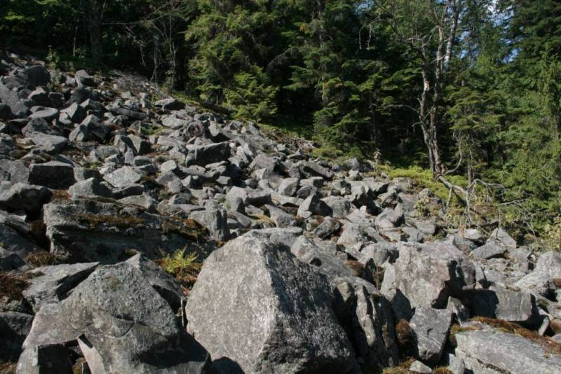
W dalszej części wystawy zwiedzający mogą zapoznać się z bogactwem przyrody Świętokrzyskiego Parku Narodowego. Przedstawione to zostało w formie ekspozycji omawiającej osobliwości przyrody w Świętokrzyskim Parku Narodowy, różnorodność form w przyrodzie, świat organizmów żyjących pod powierzchnia gleby oraz przyrodę pod lupą. Możemy tutaj obejrzeć różnorodność elementów przyrody pod względem formy, wielkości, funkcji, jakie pełnią w środowisku.

GALERIA WIDOKOWA NA GOŁOBORZU

Na obszarze gołoborzy oraz w ich pobliżu zobaczymy jak wyglądają najbardziej pierwotne, najmniej zmienione biocenozy z licznymi reliktowymi gatunkami roślin (porosty) oraz zwierząt (mięczaki). Łysogórskie gołoborza stanowią najbardziej charakterystyczny element przyrody nieożywionej znajdujący się na terenie Świętokrzyskiego Parku Narodowego.:
W tym miejscu wyjaśnimy:
- Genezę powstania gołoborzy
- Pochodzenie nazwy gołoborze
- Dowiecie się o czym świadczy występowanie gołoborzy na tym terenie
- Rozpoznamy rodzaje skał budujących gołoborze

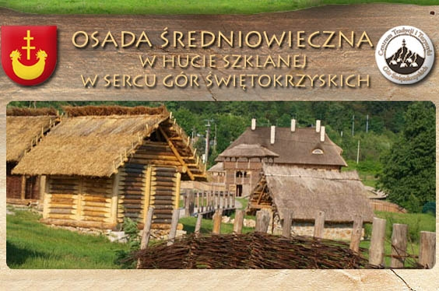
ZWIEDZANIE OSADY ŚREDNIOWIECZNEJ W HUCIE SZKLANEJ
W niewielkiej miejscowości Huta Szklana w gminie Bieliny powstało dość nietypowe miejsce. To Średniowieczna Osada, w której czas cofa się o kilka stuleci. Gdy tylko przekroczymy bramę Osady poczujemy się, jakby wehikuł czasu przeniósł nas w odległą przeszłość.

Wioska została wybudowana na działce o powierzchni ok. 1,63 ha. W Osadzie zlokalizowane są drewniane chatki z XII/XIV w. które w interaktywny sposób ukazujących życie Słowian i ich pracę. Na każdym stanowisku można zapoznać się z innym rzemiosłem i wcielić się w rolę słowiańskiego rzemieślnika tj. garncarza, tkacza, kowala czy rymarza.
Ponadto wioska stanowi bazę infrastrukturalną dla gier terenowych pn. "Kraina Legend Świętokrzyskich" odwołujących się do lokalnych legend, w szczególności pokazujących proces przyjęcia chrześcijaństwa przez Słowian, ukazujących słowiańską mitologię i ich pozostałości w obecnych zwyczajach. Gry terenowe stanowią innowacyjny produkt zapewniający edukację przez zabawę. Oferta Wioski stanowi uzupełnienie funkcji edukacyjnej Zespołu Klasztornego na Świętym Krzyżu o atrakcyjne w formie przedstawienie początków chrześcijaństwa w regionie świętokrzyskim.
Osada została podzielona na 3 części:
- I strefa położona na zboczu od strony drogi prowadzącej na Święty Krzyż: funkcja socjalno - rekreacyjno - gastronomiczna z karczmą regionalną, bramą główną - „wehikułem czasu" oraz placem zabaw „grodziskiem"
- II strefa "sacrum" pośrednia położona na niewielkiej wyniosłości, do której przechodzi się przez pomost drewniany nad potokiem - okresowym dopływem rzeczki Hutki. W tej sferze znajduje się: staw „mokradło", Święty Gaj, kręgi bóstw Śwista, Pośwista i Pogody, amfiteatr,
- III strefa z osadą słowiańską z budownictwem nawiązującym do średniowiecza składając się z chat, warsztatów prezentujących poszczególne rzemiosła i studnią po środku. Znajdują się tu: gospodarstwo domowe, warsztat garncarski, warsztat obróbki drewna, warsztat rymarski i szewski, chatka zielarki.
Celem funkcjonowania Osady Średniowiecznej jest popularyzacja i upowszechnianie wśród mieszkańców oraz turystów odwiedzających Góry Świętokrzyskie obrzędowości ludowej, kultury słowiańskiej i związanych z nią legend i podań ludowych, które ukształtowały dziedzictwo kulturowe Gór Świętokrzyskich, a także słowiańskich tradycji, kultury, obrzędów, zwyczajów i ich wpływu na współczesną historię i tradycje Polski. Wokół spuścizny kulturowej naszych przodków mieszkańcy pragną budować tożsamość i wizerunek Gminy Bieliny.
Na terenie osady średniowiecznej w Hucie Szklanej przeprowadzane są interaktywne warsztaty realizowane w oparciu o innowacyjne formy nauczania gdzie za pośrednictwem żywych narzędzi i metod edukacji historycznej. Uczniowie pogłębiają i rozszerzają swoja wiedzę, kształtują swoje umiejętności i sprawności manualne, rozwijają samodzielność, kreatywność i rozbudzają nowe zainteresowania wzbudzając wiarę we własne możliwości. Używane środki dydaktyczne dostarcza uczniom określonych bodźców sensorycznych, aby wspólnie odkryć to „co dziś jest stare, a kiedyś było nowe”. Do wyboru dla każdej klasy uczestniczącej w wyjeździe proponujemy udział w następujących warsztatach.
Warsztaty z tkactwa
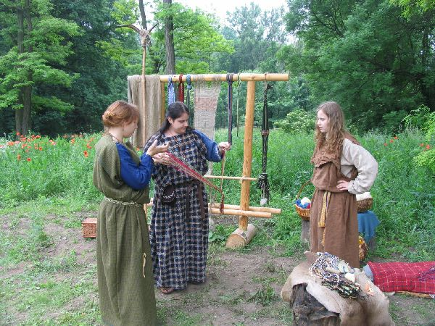
Nauka wyplatania troczków na rękach. Wyplatanie na własnoręcznie wykonanym bartku. W trakcie warsztatu średniowieczne tkaczki Tkalinka lub Krainka opowiedzą Wam o technikach tkania w dawnych czasach, o tajnikach wykonywania kolorowych krajek, pasiaków, chodniczków. Wybierzcie swoje ulubione barwy i samodzielnie wyplećcie na palcach kolorowe troczki. Otrzymacie też na pamiątkę wykonane przez siebie ozdoby.
Dodatkowe atrakcje: plecenie troczków na czas, dla najlepszych zawodników osadowe upominki.
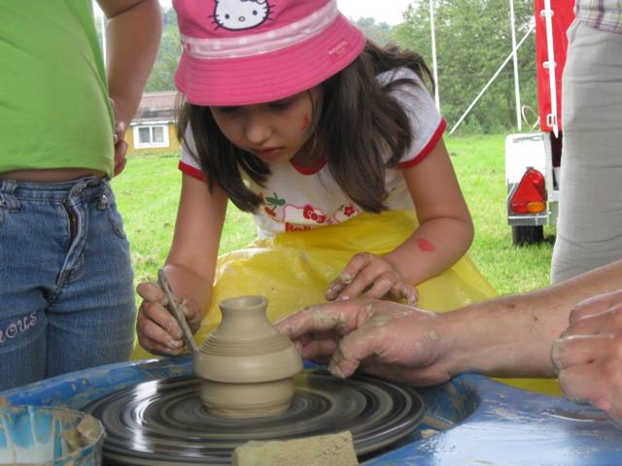
Czas trwania – około 1,5 godziny,
Warsztaty garncarskie
Dobrudka, Glinka lub Jaro zaproszą Was do samodzielnego ulepienia średniowiecznego naczynia lub dowolnego kształtu... Wszystko zależy od fantazji i pomysłów... Misa, korale, prehistoryczne mamuty, ślimaki, amulety, naczynko na drobiazgi, średniowieczny róg do degustacji leczniczych nalewek zielarki. Wyczarujcie z gliny swoją pamiątkę z Osady Średniowiecznej słuchając ciekawych opowieści o dawnych technikach wykonywania naczyń z gliny i ich magicznych zastosowaniach w kulturze dawnych Słowian. Każdy uczestnik warsztatów otrzymuje wykonane przez siebie pamiątki. Dodatkowe atrakcje: pokaz wypalania naczyń w piecu ziemnym, zdobienie naczyń.
Czas trwania – około 1,5 godziny
Warsztaty wikliniarskie połączone z obróbką drewna
Zwid, Wiła lub Cieślowit przeniosą Was w świat tajemnej mocy drewna, opowiedzą o magicznych właściwościach drzew w kulturze słowiańskiej, a także nauczą technik wyplatania wiklinowych koszyków, płotków, a także jak wykonać ogromną, drewnianą chochlę albo też nieckę. Dodatkowe atrakcje: konkurs przelewania wody z jednego pojemnika do drugiego za pomocą drewnianej łyżki, dla najlepszych uczestników osadowe upominki. Każdy uczestnik warsztatów otrzymuje na pamiątkę wykonane przez siebie przedmioty.
Czas trwania – około 1,5 godziny,
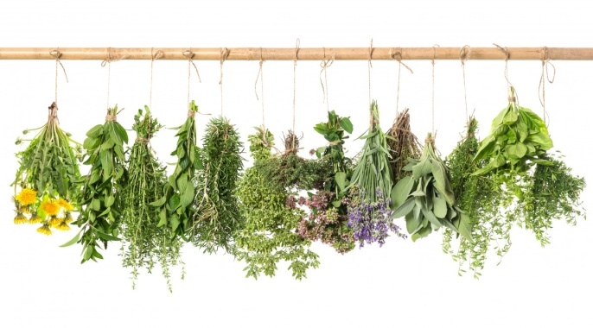
Warsztaty zielarskie
Zielarki Zielisława lub Różanna zapewnią też niezapomniane doznania dla zmysłów smaku i węchu. Nauczą Was rozpoznawania ziół, opowiedzą o ich leczniczych i magicznych właściwościach zdradzając ludowe tajemnice przywoływania miłości, powodzenia i zdrowia. Nawarzą pachnących naparów o niezwykłych mocach. Średniowieczne kucharki Łyżanka lub Kielinka przygotują razem z Wami smakowite podpłomyki, które wypieczecie na gorącym palenisku i zjecie ze smakiem z dodatkiem aromatycznych ziół, słodkich miodów i powideł.
Tylko u tych gospodyń poznacie też smak średniowiecznych opiekanek ziemniaczanych o niebo smaczniejszych od współczesnych chipsów.
Czas trwania – około 1,5 godziny

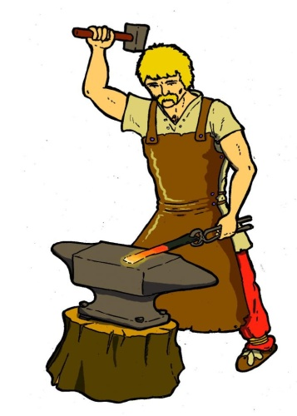
Warsztaty rymarsko-szewskie, bartnicze i kowalskie
Podczas zwiedzania Osady możecie odwiedzić też warsztat Skóromira i Rymira, którzy opowiedzą Wam o swojej trudnej pracy rymarza, nauczą rozpoznawać rodzaje skór, a w ich chiżynie przymierzysz też średniowieczne rękawice, buty, pasy i sakiewki. Bartnicy Miedzisław i Miodowi opowiedzą o podbieraniu miodu pszczołom w leśnych barciach, a kowale Ognisław i Ogniomir nauczą Was budowy z gliny pieca do przetapiania żelaza oraz podniecania ognia ogromnym miechem kowalskim.

Warsztaty czerpania papieru i lakowania (wykonywania pieczęci)

Każdy z uczestników warsztatów wykonuje samodzielnie papier czerpany, który może przyozdobić np.: zatopionymi roślinami. Na pamiątkę wszyscy otrzymują własnoręcznie wykonaną kartkę papieru z odbitą pieczęcią lakową osady

Warsztaty kaligrafii

Podczas warsztatów uczestnicy poznają historię i tajniki tej wymagającej sztuki. Naucza się kaligrafowania stalówką ściętą oraz zapoznają się ze średniowiecznym krojem pisma.
Na pamiątkę uczestnicy otrzymują kartkę papieru z kaligrafowanym imieniem i nazwiskiem z odbitą pieczęcią lakową Osady.( Czas trwania – około 1,5h)

Organizator:
Okręg Ligi Ochrony Przyrody
Ul. Sienkiewicza 68
25-503 Kielce; Tel. 41- 343-14-42

Świętokrzyski Park Narodowy w liczbach
Powierzchnia Parku: 7626,45 ha
Powierzchnia otuliny: 20 786,07 ha
Długość granicy : 168 km
95% powierzchni parku zajmują lasy
23% powierzchni stanowi strefa ochrony ścisłej w której działalność człowieka jest prawnie zabroniona

W ekosystemach Parku żyje między innymi:
ponad 859 gatunków roślin, w tym 35 gatunków drzew
glonów 272 gatunki
grzybów wielkoowocnikowoych ok. 450 gatunków
porosty ok. 340 gatunków
spośród zwierząt:
150 gatunków ptaków, w tym 118 gatunków zakłada gniazda w Parku
45 gatunków ssaków
14 gatunków płazów
6 gatunków gadów
ślimaków lądowych 66 gatunków
pająków 187
ponad 1500 gatunków owadów, a wśród nich:
motyli 611 gatunków, czerwców 87 gatunków, muchówek 177 gatunków

